Travelizer.pl nowy portal o turystyce
Na podróżowanie każda pora jest odpowiednia - przekonują twórcy nowego portalu o turystyce Travelizer.pl. Powstał on z myślą o tych, którzy chcą przywołać czar wakacyjnych wspomnień, zaplanować ciekawy wyjazd lub poznać interesujące miejsca na świecie.

„Prawdziwa podróż odkrywcza nie polega na poszukiwaniu nowych lądów, lecz na nowym spojrzeniu”- powiedział francuski pisarz Marcel Proust. Z takiej świeżej, niebanalnej i szerokiej perspektywy chcą spojrzeć na podróżowanie redaktorzy nowo powstałego serwisu o turystyce Travelizer.pl. To grupa pasjonatów podróży, miłośników odmiennych kultur i poszukiwaczy nieznanych faktów o świecie.

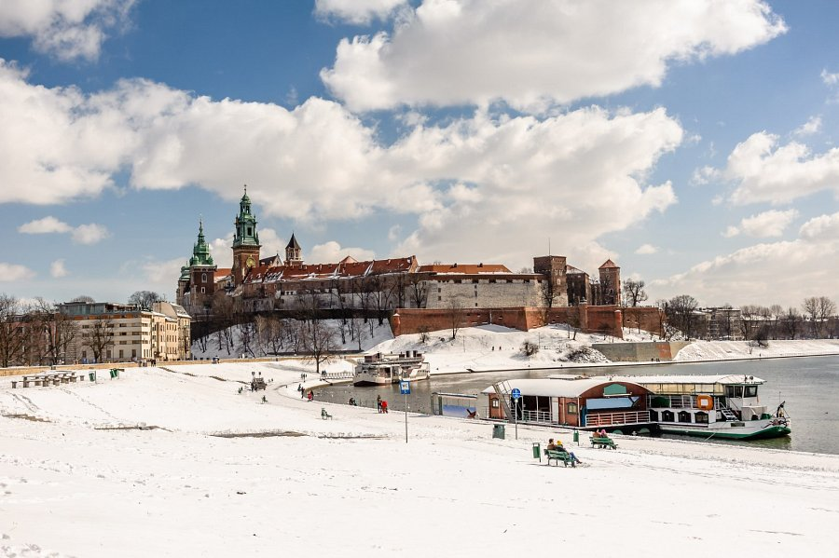
Większości z zamieszczanych w portalu treści próżno szukać w tradycyjnych przewodnikach. Można w nim bowiem znaleźć garść ciekawostek podróżniczych oraz informacji o mniej i bardziej znanych atrakcjach turystycznych. Portal w interesujący sposób skupia się na miejscach jeszcze turystycznie nieodkrytych, choć nie brakuje w nim artykułów poświęconych także popularnym destynacjom. Jakie tajemnice skrywa Zamek Czocha? Ile mostów znajduje się w Budapeszcie? Co należy do specjałów czeskiej kuchni? Na te i wiele innych pytań można znaleźć odpowiedź w serwisie Travelizer.pl.
Publikowane są w nim także aktualne notatki, które pozwalają śledzić najważniejsze wydarzenia i trendy dominujące w branży turystycznej. Z kolei przydatne porady i wskazówki pomagają przygotować się do podróży. Twórcy serwisu podpowiadają jak zaplanować wyjazd, co ze sobą zabrać, gdzie najlepiej się zatrzymać. Z kolei liczne artykuły dostarczają wiedzy na temat historii, kultury, kuchni czy zabytków różnych krajów świata. A to wszystko w niebanalnej i interesującej formie.
Uzupełnieniem dla publikowanych w serwisie treści są ciekawe i wartościowe wpisy systematycznie dodawane na facebookowej stronie, która skupia wokół siebie grono miłośników podróży i amatorów obcych kultur. Dla pasjonatów najpopularniejszych europejskich destynacji czyli Grecji, Chorwacji, Włoch, Turcji i Hiszpanii zostały stworzone osobne podserwisy i fanpage’e na Facebooku, prezentujące pogłębioną i kompleksową wiedzę na temat tych krajów. To także miejsca przeznaczone do dzielenia się własnymi wrażeniami i podróżniczymi doświadczeniami.
Portal jest skierowany do wszystkich osób zainteresowanych odkrywczą turystyką, zarówno tych szykujących się do wyjazdu, jak i tych, którzy jedynie wirtualnie pragną poznać obce kraje.
Więcej informacji:
Dominika Prais
e-mail: dominika.prais@travelizer.pl
Redakcja Travelizer.pl
e-mail: redakcja@travelizer.pl
tel. 795 928 326

